Analiza
skuteczności i efektywności organizacji szkoleń
oraz ankiet wypełnianych
przez uczestników szkoleń realizowanych
przez Powiatowy Urząd Pracy
w Gorzowie Wlkp.

w 2023 roku

Gorzów wielkopolski 2012

Dokument sporządzono na podstawie Rozporządzenia Ministra Pracy i Polityki Społecznej z dnia 14 maja 2014 r. w sprawie szczegółowych warunków realizacji oraz trybu i sposobów prowadzenia usług rynku pracy
(Dz. U. z 2014 r. poz. 667)

kwiecień 2024 r.

W okresie od stycznia do grudnia 2023 roku Powiatowy Urząd Pracy w Gorzowie Wlkp. skierował na szkolenia zawodowe osoby bezrobotne, w ramach:
- szkoleń grupowych – 56 osób,
- szkoleń indywidualnych – 43 osoby.
W 2023 roku Powiatowy Urząd Pracy w Gorzowie Wlkp. zrealizował:
- 10 szkoleń grupowych w oparciu o plan szkoleń na 2023 rok,
- 28 szkoleń wskazanych przez osoby uprawnione (na wniosek bezrobotnego, z gwarancją zatrudnienia).
Z wynikiem pozytywnym w 2023 roku szkolenia ukończyły 84 osoby (w przypadku szkoleń kończących się egzaminem państwowym, np. kurs prawa jazdy, spawania czy obsługi wózków jezdniowych – wynik pozytywny uzyskała osoba, która przystąpiła do egzaminu i uzyskała wynik pozytywny).
Tematyka realizowanych szkoleń (szkolenia grupowe zaznaczono kolorem szarym):
Lp. | Tematyka szkolenia / Nazwa | Liczba osób skierowanych
 | prawo jazdy kat. C, CE z przewozem rzeczy | 32
 | prawo jazdy kat. C, CE | 3
 | przewóz rzeczy | 1
 | prawo jazdy kat. D z przewozem osób | 8
 | przewóz osób | 3
 | motorniczy tramwaju | 11
 | przewóz towarów niebezpiecznych (ADR) | 1
 | obsługa urządzeń do napełniania i opróżniania zbiorników transportowych | 1
 | operator koparkoładowarki | 5
 | operator koparki jednonaczyniowej | 1
 | kurs kwalifikowanego pracownika ochrony | 1
 | magazynier z obsługą wózków jezdniowych | 10
 | obsługa wózków jezdniowych | 10
 | spawanie metodą TIG | 2
 | kurs języka polskiego dla obywateli Ukrainy | 10
 | Suma | 99
Każdy absolwent szkolenia otrzymał ankietę oceniającą dane szkolenie. Były to osoby, które ukończyły szkolenie z wynikiem pozytywnym, jak i negatywnym. Poniżej przedstawiono analizę wyników badania opinii uczestników szkoleń.
Szkolenia realizowane były przez następujące instytucje szkoleniowe:
- Miejski Zakład Komunikacji w Gorzowie Wielkopolskim Sp. z o.o., ul. Kostrzyńska 46, 66-400 Gorzów Wlkp.:
Kurs motorniczy tramwaju – przeszkolono 11osób, liczba ankiet – 11.
Szkolenie spełniło oczekiwania uczestników. Ankietowani wskazali, że zdobyte informacje pod względem podnoszenia własnych kompetencji i umiejętności są zdecydowanie przydatne i zdecydowanie pogłębili wiedzę teoretyczną, a nabyte na szkoleniu kompetencje zdecydowanie wykorzystają w życiu zawodowym. Zakres prezentowanego materiału był odpowiedni dla wszystkich uczestników szkolenia, a atmosfera odbytego szkolenia była bardzo dobra. Ankietowani bardzo dobrze ocenili szkolenie od strony organizacyjnej, wiedzę prowadzącego, jego przygotowanie merytoryczne i sposób przekazywania informacji.
Uczestnicy szkolenia nie mieli uwag co do realizacji szkolenia.
- Wojewódzki Zakład Doskonalenia Zawodowego w Gorzowie Wlkp., ul. Sikorskiego 95, 66-400 Gorzów Wlkp.:
Kurs spawanie metodą TIG (141) – przeszkolono 2 osoby, liczba ankiet – 2.
Uczestnicy szkolenia wskazali w ankiecie, że szkolenie spełniło ich oczekiwania, zakres tematyczny szkolenia był wystarczający i nie były omawiane zbędne zagadnienia. Odpowiadał im sposób prowadzenia zajęć, a ich organizację ocenili (skala od 1 do 5, gdzie 1 oznacza ocenę najniższą, a 5 ocenę najwyższą) w następujący sposób pod względem:
- czasu, w którym się odbywały: ocena 5,
- miejsca ich obywania: ocena 5,
- poziomu wiedzy prowadzącego zajęcia: ocena 5,
- zdolności przekazywania umiejętności praktycznych: ocena 5,
- komunikatywności z grupą: ocena 5,
Uczestnicy szkolenia bardzo dobrze ocenili również wyposażenie bazy, w której odbywały się zajęcia oraz personel (ocena 5).
- Ośrodek Szkolenia Zawodowego KURS@NT Paweł Balcerzak, ul. Czereśniowa 6 pok. 529, 66-400 Gorzów Wlkp.:
Kurs operator koparkoładowarki, wszystkie, klasa trzecia – przeszkolono 5 osób, liczba ankiet – 5.
Szkolenie spełniło oczekiwania uczestników. Ankietowani wskazali, że zdobyte informacje pod względem podnoszenia własnych kompetencji i umiejętności są zdecydowanie przydatne i raczej pogłębili wiedzę teoretyczną, a nabyte na szkoleniu kompetencje raczej wykorzystają w życiu zawodowym. Zakres prezentowanego materiału był odpowiedni, a atmosfera odbytego szkolenia bardzo dobra. Ankietowani bardzo dobrze ocenili szkolenie od strony organizacyjnej, zakres prezentowanego materiału oraz wiedzę prowadzącego, jego przygotowanie merytoryczne i sposób przekazywania informacji.
Uczestnicy szkolenia nie mieli uwag co do realizacji szkolenia.
Kurs operator koparki jednonaczyniowej do 25 ton masy całkowitej, klasa trzecia - przeszkolono 1 osobę, liczba ankiet – 1.
Szkolenie spełniło oczekiwania uczestnika. Ankietowany wskazał, że zdobyte informacje pod względem podnoszenia własnych kompetencji i umiejętności są zdecydowanie przydatne i zdecydowanie pogłębił wiedzę teoretyczną, a nabyte na szkoleniu kompetencje wykorzysta w życiu zawodowym. Zakres prezentowanego materiału był odpowiedni, a atmosfera odbytego szkolenia bardzo dobra. Ankietowany bardzo dobrze ocenił szkolenie od strony organizacyjnej, wiedzę prowadzącego, jego przygotowanie merytoryczne i sposób przekazywania informacji, zakres tematyczny szkolenia był wystarczający i odpowiadał mu sposób prowadzenia zajęć.
Uczestnik szkolenia nie miał uwag co do realizacji szkolenia.

Obsługa wózków jezdniowych – przeszkolono 10 osób, liczba ankiet – 10.
Szkolenie spełniło oczekiwania uczestników. Ankietowani wskazali, że zdobyte informacje pod względem podnoszenia własnych kompetencji i umiejętności są zdecydowanie przydatne i raczej pogłębili wiedzę teoretyczną, a nabyte na szkoleniu kompetencje raczej wykorzystają w życiu zawodowym. Zakres prezentowanego materiału był odpowiedni, a atmosfera odbytego szkolenia bardzo dobra. Ankietowani bardzo dobrze ocenili szkolenie od strony organizacyjnej, zakres prezentowanego materiału oraz wiedzę prowadzącego, jego przygotowanie merytoryczne i sposób przekazywania informacji.
Uczestnicy szkolenia nie mieli uwag co do realizacji szkolenia.
Magazynier z obsługą wózków jezdniowych – przeszkolono 10 osób, liczba ankiet – 10.
Szkolenie spełniło oczekiwania uczestników. Ankietowani wskazali, że zdobyte informacje pod względem podnoszenia własnych kompetencji i umiejętności są zdecydowanie przydatne i raczej pogłębili wiedzę teoretyczną, a nabyte na szkoleniu kompetencje raczej wykorzystają w życiu zawodowym. Zakres prezentowanego materiału był odpowiedni, a atmosfera odbytego szkolenia bardzo dobra. Ankietowani bardzo dobrze ocenili szkolenie od strony organizacyjnej, zakres prezentowanego materiału oraz wiedzę prowadzącego, jego przygotowanie merytoryczne i sposób przekazywania informacji.
Uczestnicy szkolenia nie mieli uwag co do realizacji szkolenia.
- Ośrodek Szkolenia Zawodowego Dobry Kurs Sylwia Kaczmarek, ul. Czereśniowa 6 pok. 529, 66-400 Gorzów Wlkp.:
Kurs ADR początkowy - kurs podstawowy oraz specjalistyczny w zakresie przewozu w cysternach – przeszkolono 1 osobę, liczba ankiet – 1.
Uczestnik szkolenia ocenił szkolenie na poziomie bardzo dobrym. Ankietowany bardzo dobrze (ocena 5 w skali od 1 do 5, gdzie 5 oznacza najwyższą ocenę) ocenił materiały dydaktyczne używane podczas szkolenia, prowadzenie zajęć przez wykładowców/ instruktorów i współpracę z nimi, warunki w pomieszczeniach, jakość technicznych środków nauczania, organizację i prowadzenie zajęć.

- Centrum Szkoleniowe Lektor Wioletta Stefankowska-Skórka, ul. 1 Maja 7, 05-250 Radzymin:
Obsługa urządzeń do napełniania i opróżniania zbiorników transportowych - Gaz/Paliwa/Żrące/inne – przeszkolono 1 osobę, liczba ankiet – 1.
Szkolenie spełniło oczekiwania uczestnika. Ankietowany wskazał, że zdobyte informacje pod względem podnoszenia własnych kompetencji i umiejętności są zdecydowanie przydatne i zdecydowanie pogłębił wiedzę teoretyczną, a nabyte na szkoleniu kompetencje wykorzysta w życiu zawodowym. Zakres prezentowanego materiału był odpowiedni, a atmosfera odbytego szkolenia bardzo dobra. Ankietowany bardzo dobrze ocenił szkolenie od strony organizacyjnej, wiedzę prowadzącego, jego przygotowanie merytoryczne i sposób przekazywania informacji zakres tematyczny szkolenia był wystarczający i odpowiadał mu sposób prowadzenia zajęć.
Uczestnik szkolenia nie miał uwag co do realizacji szkolenia.

- Centrum Szkolenia Ustawicznego, Ośrodek Szkoleń Specjalnych „ATEX’ sp. z o.o., ul. Warszawska 6/103 66-400 Gorzów Wlkp.:
Kurs kwalifikowanego pracownika ochrony – przeszkolono 1 osobę, liczba ankiet – 1
Szkolenie spełniło oczekiwania uczestnika. Ankietowany wskazał, że zdobyte informacje pod względem podnoszenia własnych kompetencji i umiejętności są zdecydowanie przydatne i zdecydowanie pogłębił wiedzę teoretyczną, a nabyte na szkoleniu kompetencje wykorzysta w życiu zawodowym. Zakres prezentowanego materiału był za wąski, a atmosfera odbytego szkolenia bardzo dobra. Ankietowany bardzo dobrze ocenił szkolenie od strony organizacyjnej, wiedzę prowadzącego, jego przygotowanie merytoryczne i sposób przekazywania informacji, zakres tematyczny szkolenia był wystarczający i odpowiadał mu sposób prowadzenia zajęć.
Uczestnik szkolenia nie miał uwag co do realizacji szkolenia.

- Fundacja Edukacja bez Granic DJ Bachalskiego ul. Obornicka 227 Poznań, oddział II w Gorzowie Wlkp ul. Łokietka 33/43, 66-400 Gorzów Wlkp.
Kurs języka polskiego dla obywateli Ukrainy. Poziom A2/B1 – przeszkolono 10 osób, liczba ankiet – 10.
Szkolenie spełniło oczekiwania uczestników. Ankietowani wskazali, że zdobyte informacje pod względem podnoszenia własnych kompetencji i umiejętności są zdecydowanie przydatne i zdecydowanie pogłębili wiedzę teoretyczną, a nabyte na szkoleniu kompetencje wykorzystają w życiu prywatnym i zawodowym. Zakres prezentowanego materiału był odpowiedni. Ankietowani bardzo dobrze ocenili szkolenie od strony organizacyjnej, wiedzę prowadzącego, jego przygotowanie merytoryczne i sposób przekazywania informacji, zakres tematyczny szkolenia był wystarczający i odpowiadał im sposób prowadzenia zajęć.
Uczestnicy szkolenia nie mieli uwag co do realizacji szkolenia.
- Ośrodek Szkolenia Kierowców „MIKRUS” Andrzej Kawalec, ul. Spokojna 72-73, 66-400 Gorzów Wlkp.:
Kurs prawo jazdy kat. C, C+E – przeszkolono 1 osobę, liczba ankiet – 1.
Uczestnik szkolenia wskazał, że szkolenie zdecydowanie spełniło jego oczekiwania. Zakres tematyczny okazał się zdecydowanie wystarczający i zdecydowanie nie był zbyt szeroki. Uczestnik organizację zajęć ocenił w następujący sposób (w skali 1 - 5, gdzie 1 oznacza ocenę najbardziej negatywną, a 5 - najbardziej pozytywną):
- miejsce prowadzenia zajęć: ocena 5,
- czas prowadzenia zajęć: ocena 5,
- wyposażenie techniczne ośrodka: ocena 5,
- poziom wiedzy osób szkolących: ocena 5,
- umiejętność przekazywania wiedzy osób szkolących / kontakt z osobami szkolącymi: ocena 5.
Uczestnik szkolenia zdecydowanie zamierza szukać pracy zgodnej z uzyskanymi kwalifikacjami. Nie zostały zgłoszone uwagi dotyczące organizacji szkolenia.
Kurs prawo jazdy kat. C, C+E z kwalifikacją wstępną przyspieszoną kat. C, C1, C+E, C1+E – przeszkolono 1 osobę, liczba ankiet – 1.
Uczestnik szkolenia wskazał, że szkolenie zdecydowanie spełniło ich oczekiwania, a forma prowadzonych zajęć zdecydowanie im odpowiadała. Uczestnik organizację zajęć ocenił w następujący sposób (w skali 1 - 5, gdzie 1 oznacza ocenę najbardziej negatywną, a 5 - najbardziej pozytywną):
- miejsce prowadzenia zajęć: ocena 5,
- czas prowadzenia zajęć: ocena 5,
- wyposażenie techniczne ośrodka: ocena 5,
- poziom wiedzy osób szkolących: ocena 5,
- umiejętność przekazywania wiedzy osób szkolących / kontakt z osobami szkolącymi: ocena 5.
Uczestnik zamierza szukać pracy zgodnej z uzyskanymi kwalifikacjami. Brak wniesionych uwag do szkolenia.
Kurs szkolenie okresowe kat. C, C1, C+E, C1+E – przeszkolono 1 osobę, liczba ankiet – 1.
Uczestnik szkolenia wskazał, że szkolenie zdecydowanie spełniło jego oczekiwania, a forma prowadzonych zajęć zdecydowanie mu odpowiadała. Uczestnik organizację zajęć ocenił w następujący sposób (w skali 1 – 5, gdzie 1 oznacza ocenę najbardziej negatywną, a 5 - najbardziej pozytywną):
a) miejsce prowadzenia zajęć: ocena 4,
b) czas prowadzenia zajęć: ocena 5,
c) wyposażenie techniczne ośrodka: ocena 5,
d) poziom wiedzy osób szkolących: ocena 4,
e) umiejętność przekazywania wiedzy osób szkolących / kontakt z osobami szkolącymi: ocena 5.
Uczestnik zamierza szukać pracy zgodnej z uzyskanymi kwalifikacjami. Brak wniesionych uwag do szkolenia.

Kurs prawo jazdy kat. C, C+E z kwalifikacją wstępną przyspieszoną kat. C, C1, C+E, C1+E – przeszkolono 3 osoby, liczba ankiet – 3.
Uczestnicy szkolenia wskazali, że szkolenie zdecydowanie spełniło ich oczekiwania, a forma prowadzonych zajęć zdecydowanie im odpowiada. Uczestnicy organizację zajęć ocenili w następujący sposób( w skali 1 – 5, gdzie 1 oznacza ocenę najbardziej negatywną, a 5 najbardziej pozytywną)
- miejsce prowadzenia zajęć: ocena 5 - 3 osoby,
- czas prowadzenia zajęć: ocena 5 - 3 osoby,
- wyposażenie techniczne ośrodka: ocena 5 - 3 osoby,
- poziom wiedzy osób szkolących: ocena 5 - 3 osoby,
- umiejętność przekazywania wiedzy osób szkolących/ kontakt z osobami szkolącymi: ocena 5 - 3 osoby.
Uczestnicy zamierzają szukać pracy zgodnej z uzyskanymi kwalifikacjami. Brak wniesionych uwag do szkolenia.
Kurs szkolenie okresowe kat. D, D1, D+E, D1+E – przeszkolono 1 osobę, liczba ankiet – 1.
Uczestnik szkolenia wskazał, że szkolenie raczej spełniło jego oczekiwania, a forma prowadzonych zajęć raczej mu odpowiadała. Uczestnik organizację zajęć ocenił w następujący sposób (w skali 1 – 5, gdzie 1 oznacza ocenę najbardziej negatywną, a 5 - najbardziej pozytywną):
- miejsce prowadzenia zajęć: ocena 5,
- czas prowadzenia zajęć: ocena 4,
- wyposażenie techniczne ośrodka: ocena 5,
- poziom wiedzy osób szkolących: ocena 5,
- umiejętność przekazywania wiedzy osób, szkolących/ kontakt z osobami szkolącymi: ocena 5.
Uczestnik zamierza szukać pracy zgodnej z uzyskanymi kwalifikacjami. Brak wniesionych uwag do szkolenia.
- Szkoła Kierowców „POLONEZ” Anna Winiarska – Doktór, ul. Czereśniowa 6, 66-400 Gorzów Wlkp.:
Kurs prawo jazdy kat. C z kwalifikacją wstępną przyspieszoną kat. C, C1, C+E, C1+E – przeszkolono 2 osoby, liczba ankiet – 2.
Uczestnicy szkolenia wskazali, że najbardziej odpowiada im forma szkolenia w postaci połączenia wykładu z e-learningiem. O ośrodku szkoleniowym dowiedzieli się od znajomych i rodziny (1 osoba) oraz inne: kiedyś ankietowany mieszkał nie daleko biura przy ulicy Czereśniowej (1 osoba), a przy wyborze ośrodka kierowali się jego opinią. Uczestnicy stwierdzili, że zakres tematyczny szkolenia był dla nich wystarczający i nie było w nim zagadnień, które sprawiały im trudności - 1 osoba, dla 1 osoby zagadnienia w zakresie tematycznym sprawiały trudności. Uczestnicy ocenili następujące aspekty związane z odbytym szkoleniem (w skali 1 – 5, gdzie 1 oznacza „bardzo źle”, a 5 – „bardzo dobrze”):
- warunki lokalowe – ocena 5 - 1 osoba, ocena 4 - 1 osoba,
- pojazdy, na których szkolenie się odbywało – ocena 5 - 1 osoba, ocena 4 - 1 osoba,
- otrzymane materiały dydaktyczne – ocena 5 - 1 osoba, ocena 4 - 1 osoba,
- organizacja zajęć pod względem wyposażenia technicznego – ocena 5 - 1 osoba, ocena 4 - 1 osoba,
- organizacja zajęć pod względem czasu, w którym się odbywały – ocena 5 - 1 osoba, ocena 4 - 1 osoba,
- punktualność instruktora – ocena 5 - 1 osoba, ocena 4 - 1 osoba,
- przygotowanie merytoryczne instruktora – ocena 5 - 1 osoba, ocena 4 - 1 osoba,
- ocena instruktora pod względem zaangażowania oraz umiejętności przekazywania wiedzy podczas szkolenia – ocena 5 - 1 osoba, ocena 4 - 1 osoba,
- atmosfera podczas szkolenia praktycznego – ocena 5 - 1 osoba, ocena 4 - 1 osoba,
- przygotowanie wykładowcy podczas zajęć teoretycznych – ocena 5 - 1 osoba, ocena 4 - 1 osoba,
- pomoce wykorzystywane przez wykładowcę podczas szkolenia teoretycznego – ocena 5 -1 osoba, ocena 4- 1 osoba,
- atmosfera podczas szkolenia teoretycznego – ocena 5 - 1 osoba, ocena 4 - 1 osoba,
- poziom wiedzy uczestnika po zakończeniu części teoretycznej kursu – ocena 5 - 1 osoba, ocena 4 - 1 osoba.
Ankietowani uznali, że szkolenie spełniło ich oczekiwania na poziomie bardzo dobrym/ dobrym, nie wnieśli żadnych uwag co do realizacji szkolenia.
Kurs prawo jazdy kat. C – przeszkolono 2 osoby, liczba ankiet – 2.
Uczestnicy szkolenia wskazali, że najbardziej odpowiada im forma szkolenia w postaci wykładu. O ośrodku szkoleniowym dowiedzieli się od znajomych i rodziny (1 osoba) oraz urząd pracy (1 osoba), a przy wyborze ośrodka kierowali się jego opinią - 1 osoba, inne: urząd pracy - 1 osoba. Uczestnicy stwierdzili, że zakres tematyczny szkolenia był dla nich wystarczający i nie było w nim zagadnień, które sprawiały im trudności - 1 osoba, dla 1 osoby zagadnienia w zakresie tematycznym sprawiały trudności. Uczestnicy ocenili następujące aspekty związane z odbytym szkoleniem (w skali 1 – 5, gdzie 1 oznacza „bardzo źle”, a 5 – „bardzo dobrze”):
- warunki lokalowe – ocena 5 - 2 osoby,
- pojazdy, na których szkolenie się odbywało – ocena 5 - 2 osoby,
- otrzymane materiały dydaktyczne – ocena 5 - 2 osoby,
- organizacja zajęć pod względem wyposażenia technicznego – ocena 5 - 2 osoby,
- organizacja zajęć pod względem czasu, w którym się odbywały – ocena 5 - 2 osoby,
- punktualność instruktora – ocena 5 - 2 osoby,
- przygotowanie merytoryczne instruktora – ocena 5 - 2 osoby,
- ocena instruktora pod względem zaangażowania oraz umiejętności przekazywania wiedzy podczas szkolenia – ocena 5 - 2 osoby,
- atmosfera podczas szkolenia praktycznego – ocena 5 - 2 osoby,
- przygotowanie wykładowcy podczas zajęć teoretycznych – ocena 5 - 2 osoby,
- pomoce wykorzystywane przez wykładowcę podczas szkolenia teoretycznego – ocena 5 - 2 osoby,
- atmosfera podczas szkolenia teoretycznego – ocena 5 - 2 osoby,
- poziom wiedzy uczestnika po zakończeniu części teoretycznej kursu – ocena 5 - 2 osoby.
Ankietowani uznali, że szkolenie spełniło ich oczekiwania na poziomie bardzo dobrym/ dobrym, nie wnieśli żadnych uwag co do realizacji szkolenia.
Kurs szkolenie okresowe kat. D, D1, D+E, D1+E – przeszkolono 1 osobę, liczba ankiet – 1.
Uczestnik szkolenia wskazał, że najbardziej odpowiada mu forma szkolenia w postaci wykładu. O ośrodku szkoleniowym dowiedział się od znajomych i rodziny, a przy wyborze ośrodka kierował się jego opinią. Uczestnik stwierdził, że zakres tematyczny szkolenia był dla niego wystarczający i nie było w nim zagadnień, które sprawiały mu trudności. Uczestnik ocenił następujące aspekty związane z odbytym szkoleniem (w skali 1 – 5, gdzie 1 oznacza „bardzo źle”, a 5 – „bardzo dobrze”):
- warunki lokalowe - ocena 5,
- organizacja zajęć pod względem technicznym - ocena 5,
- organizacja zajęć pod względem czasu, w którym się odbywały - ocena 5,
- punktualność trenera / wykładowcy - ocena 5,
- ocena instruktora pod względem zaangażowania oraz umiejętności przekazywania wiedzy podczas szkolenia - ocena 5,
- pomoce wykorzystywane przez wykładowcę podczas szkolenia teoretycznego - ocena 5,
- atmosfera podczas szkolenia teoretycznego - ocena 5,
- poziom wiedzy uczestnika po zakończeniu części teoretycznej kursu - ocena 4.
Ankietowany uznał, że szkolenie spełniło jego oczekiwania na poziomie bardzo dobrym, nie wniósł żadnych uwag co do realizacji szkolenia.
Kurs kwalifikacja wstępna przyspieszona kat. D, D1, D+E, D1+E – przeszkolono 1 osobę, liczba ankiet – 1.
Uczestnik szkolenia wskazał, że najbardziej odpowiada mu forma szkolenia w postaci połączenia wykładu z e-learningiem. O ośrodku szkoleniowym dowiedział się z radia, a przy wyborze ośrodka kierował się jego lokalizacją. Uczestnik stwierdził, że zakres tematyczny szkolenia był dla niego wystarczający i nie było w nim zagadnień, które sprawiały mu trudności. Uczestnik ocenił następujące aspekty związane z odbytym szkoleniem (w skali 1 – 5, gdzie 1 oznacza „bardzo źle”, a 5 – „bardzo dobrze”):
- warunki lokalowe - ocena 5,
- pojazdy na których odbywało się szkolenie - ocena 2,
- materiały dydaktyczne otrzymane podczas szkolenia - ocena 4,
- organizacja zajęć pod względem technicznym - ocena 5,
- organizacja zajęć pod względem czasu, w którym się odbywały - ocena 5,
- punktualność instruktora - ocena 5,
- ocena instruktora pod względem zaangażowania oraz umiejętności przekazywania wiedzy podczas szkolenia - ocena 2,
- merytoryczne przygotowanie instruktora - ocena 2,
- atmosfera podczas szkolenia praktycznego - ocena 1,
- przygotowanie wykładowcy podczas zajęć teoretycznych - ocena 5,
- pomoce wykorzystywane przez wykładowcę w trakcie zadań teoretycznych - ocena 5,
- atmosfera podczas szkolenia teoretycznego - ocena 5,
- poziom wiedzy po zakończeniu części teoretycznej - ocena 5.
Ankietowany uznał, że szkolenie spełniło jego oczekiwania na poziomie bardzo dobrym, nie wniósł żadnych uwag co do realizacji szkolenia.
Kurs prawo jazdy kat. D z kwalifikacją wstępną kat. D, D1, D+E, D1+E – przeszkolono 1 osobę, liczba ankiet – 1.
Uczestnik szkolenia wskazał, że najbardziej odpowiada mu forma szkolenia w postaci wykładu. O ośrodku szkoleniowym dowiedział się od znajomych i rodziny, a przy wyborze ośrodka kierował się jego lokalizacją. Uczestnik stwierdził, że zakres tematyczny szkolenia był dla niego wystarczający i nie było w nim zagadnień, które sprawiały mu trudności. Uczestnik ocenił następujące aspekty związane z odbytym szkoleniem (w skali 1 – 5, gdzie 1 oznacza „bardzo źle”, a 5 – „bardzo dobrze”):
- warunki lokalowe - ocena 5,
- pojazdy na których odbywało się szkolenie - ocena 4,
- materiały dydaktyczne otrzymane na szkoleniu - ocena 5,
- organizacja zajęć pod względem wyposażenia technicznego - ocena 5,
- organizacja zajęć pod względem czasu, w którym się odbywały - ocena 5,
- punktualność instruktora - ocena 5,
- merytoryczne przygotowanie instruktora do zajęć - ocena 5,
- zaangażowanie instruktora oraz umiejętność przekazania wiedzy podczas szkolenia- ocena 5,
- atmosfera podczas szkolenia praktycznego - ocena 5,
- atmosfera podczas szkolenia teoretycznego - ocena 5,
- poziom swojej wiedzy po zakończeniu zajęć teoretycznych - ocena 5.
Ankietowany uznał, że szkolenie spełniło jego oczekiwania na poziomie bardzo dobrym, nie wniósł żadnych uwag, co do realizacji szkolenia.
Kurs prawo jazdy kat. D z kwalifikacją wstępną przyspieszoną kat. D, D1, D+E, D1+E – przeszkolono 7 osób, liczba ankiet – 7.
Uczestnicy szkolenia wskazali, że najbardziej odpowiada im forma szkolenia w postaci:
- wykładu - 4 osoby,
- e-learningu - 2 osoby,
- połączenie wykładu z e-learningiem – 1 osoba.
O ośrodku szkoleniowym dowiedzieli się:
- od znajomych i rodziny – 5 osób,
- ze strony WWW – 2 osoby,
a przy wyborze ośrodka kierowali się jego: opinią (6 osób) i inne: skierowanie (1 osoba). Uczestnicy wskazali, że zakres tematyczny szkolenia był dla nich wystarczający i nie było w nim zagadnień, które sprawiały im trudności. Uczestnicy ocenili następujące aspekty związane z odbytym szkoleniem (w skali 1 – 5, gdzie 1 oznacza „bardzo źle”, a 5 – „bardzo dobrze”):
- warunki lokalowe - ocena 5 - 6 osób, ocena 4 - 1 osoba,
- pojazdy w których odbywało się szkolenie - ocena 5 - 3 osoby, ocena 4 - 4 osoby,
- materiały dydaktyczne otrzymane podczas szkolenia - ocena 5 - 7 osób,
- organizacja zajęć pod względem wyposażenia technicznego - ocena 5 - 7 osób,
- organizacja zajęć pod względem czasu, w którym się odbywały- ocena 5 - 6 osób, ocena 4 - 1 osoba,
- punktualność instruktora - ocena 5 - 7 osób,
- merytoryczne przygotowanie instruktora do zajęć - ocena 5 - 7 osób,
- zaangażowanie instruktora do zajęć oraz umiejętność przekazania wiedzy podczas szkolenia praktycznego - ocena 5 - 7 osób,
- atmosfera podczas szkolenia praktycznego - ocena 5 - 7 osób,
- przygotowanie wykładowcy podczas zajęć teoretycznych - ocena 5 - 7 osób,
- pomoce, które wykorzystał wykładowca w trakcie zajęć teoretycznych - ocena 5 - 7 osób,
- atmosfera podczas szkolenia teoretycznego - ocena 5 - 6 osób, ocena 4 - 1 osoba,
- poziom wiedzy po zakończeniu części teoretycznej - ocena 5 - 6 osób, ocena 4 - 1 osoba.
Wszyscy ankietowani uznali, że szkolenie spełniło ich oczekiwania na poziomie bardzo dobrym, nie wnieśli żadnych uwag co do realizacji szkolenia.
Kurs prawo jazdy kat. C, C+E z kwalifikacją wstępną przyspieszoną kat. C, C1, C+E, C1+E – przeszkolono 26 osób, liczba ankiet – 26.
Zdecydowana większość uczestników zapytana o to, jaka forma szkolenia najbardziej im odpowiadała wskazała wykład połączony z e-learningiem (15 osób), natomiast 8 osób wskazało wykład, a 3 osoby - e-learning. Na pytanie dotyczące skąd dowiedzieli się o ośrodku szkoleniowym większość odpowiedziała, że od znajomych i rodziny (15 osób) lub z inne (7 osób). Pozostali uczestnicy wskazali również radio (2 osoby), ulotkę (2osoby). Przy wyborze ośrodka ankietowani kierowali się przede wszystkim opinią (17 osób) oraz decyzją urzędu pracy, który wybrał dany ośrodek do realizacji szkolenia (5 osób), 3 osoby brały pod uwagę lokalizację ośrodka, a 1 osoba sugerowała się ceną. Uczestnicy stwierdzili, że zakres tematyczny szkolenia był dla nich wystarczający. Dla wszystkich uczestników nie było zagadnień, które sprawiłyby im trudności. Uczestnicy, organizację zajęć ocenili w następujący sposób (w skali 1 – 5, gdzie 1 oznacza „bardzo źle”, a 5 – „bardzo dobrze”):
- warunki lokalowe – ocena 5 - 21 osób, ocena 4 - 4 osoby, ocena 3 - 1 osoba,
- pojazdy, na których szkolenie się odbywało – ocena 5 - 19 osób, ocena 4 - 6 osób, ocena 3 - 1 osoba,
- otrzymane materiały dydaktyczne – ocena 5 - 25 osób, ocena 3 - 1 osoba,
- organizacja zajęć pod względem wyposażenia technicznego – ocena 5 - 22 osoby, ocena 4 - 4 osoby,
- organizacja zajęć pod względem czasu, w którym się odbywały – ocena 5 - 23 osoby, ocena 4 - 3 osoby,
- punktualność instruktora – ocena 5 - 24 osoby, ocena 4 - 2 osoby,
- przygotowanie merytoryczne instruktora – ocena 5 - 23 osoby, ocena 4 - 3 osoby,
- ocena instruktora pod względem zaangażowania oraz umiejętności przekazywania wiedzy podczas szkolenia – ocena 5 - 24osoby, ocena 4 - 1 osoba, ocena 3 - 1 osoba,
- atmosfera podczas szkolenia praktycznego – ocena 5 - 24 osoby, ocena 4 - 2 osoby
- przygotowanie wykładowcy podczas zajęć teoretycznych – ocena 5 – 25 osób, ocena 4 - 1 osoba,
- pomoce wykorzystywane przez wykładowcę podczas szkolenia teoretycznego – ocena 5 - 24 osoby, ocena 4 - 2 osoby,
- atmosfera podczas szkolenia teoretycznego – ocena 5 - 25 osób, ocena 4 - 1 osoba,
- poziom wiedzy uczestnika po zakończeniu części teoretycznej kursu – ocena 5 - 18 osób, ocena 4 - 8 osób.
Ankietowani uznali, że szkolenie spełniło ich oczekiwania na poziomie bardzo dobrym (24 osoby) oraz dobrym (2 osoby). Ponadto nie wnieśli żadnych uwag co do realizacji szkolenia.

Szkolenia realizowane w 2023 roku finansowane były ze środków Funduszu Pracy oraz środków Unii Europejskiej - w ramach projektu „Aktywizacja zawodowa osób bezrobotnych z powiatu gorzowskiego (I)” realizowanego z Europejskiego Funduszu Społecznego Plus w ramach Priorytetu 6 Fundusze Europejskie na wsparcie obywateli – Rynek Pracy, Działania 6.1 Aktywizacja osób pozostających bez pracy zarejestrowanych w powiatowych urzędach pracy Programu Fundusze Europejskie dla Lubuskiego 2021-2027.
Zgodnie z § 84 Rozporządzenia Ministra Pracy i Polityki Społecznej z dnia 14 maja 2014 r. w sprawie szczegółowych warunków realizacji oraz trybu i sposobów prowadzenia usług rynku pracy powiatowy urząd pracy gromadzi dane oraz dokonuje analiz skuteczności i efektywności organizacji szkoleń, uwzględniając następujące wskaźniki:
- liczbę i odsetek osób, które ukończyły szkolenia z wynikiem pozytywnym, w stosunku do rozpoczynających szkolenia;
- liczbę i odsetek osób przeszkolonych w poszczególnych kategoriach wyróżnionych według: kryterium statusu w rozumieniu ustawy, płci, wieku, poziomu wykształcenia, miejsca zamieszkania i przynależności do grupy osób będących w szczególnej sytuacji na rynku pracy;
- liczbę i odsetek osób zatrudnionych w trakcie szkolenia oraz w okresie 3 miesięcy po jego ukończeniu;
- koszt ponownego zatrudnienia osób przeszkolonych, liczony jako stosunek poniesionych kosztów szkoleń do liczby osób zatrudnionych w okresie 3 miesięcy po ukończeniu szkoleń;
- przeciętny koszt szkolenia i przeciętny koszt osobogodziny szkolenia;
- liczbę i odsetek osób, które zdały egzamin, uzyskały licencję, ukończyły szkolenie finansowane z pożyczki szkoleniowej lub ukończyły studia podyplomowe, w stosunku do osób, które otrzymały wsparcie w tej formie;
- liczbę i odsetek osób zatrudnionych w trakcie lub w okresie 3 miesięcy po zdaniu egzaminu, uzyskaniu licencji, ukończeniu szkolenia finansowanego z pożyczki szkoleniowej oraz po ukończeniu studiów podyplomowych.

- Liczba i odsetek osób, które ukończyły szkolenia z wynikiem pozytywnym, w stosunku do rozpoczynających szkolenia

W okresie od stycznia do grudnia 2023 roku Powiatowy Urząd Pracy w Gorzowie Wlkp. skierował na szkolenia 99 osób w celu podniesienia ich kwalifikacji zawodowych i innych kwalifikacji zwiększających szansę na podjęcie lub utrzymanie zatrudnienia, innej pracy zarobkowej lub działalności gospodarczej. Z wynikiem pozytywnym szkolenia ukończyły 84 osoby, tj. 84,85 % rozpoczynających szkolenia.
84 / 99 = 84,85 %
- Liczba i odsetek osób przeszkolonych w poszczególnych kategoriach wyróżnionych według: kryterium statusu w rozumieniu ustawy, płci, wieku, poziomu wykształcenia, miejsca zamieszkania i przynależności do grupy osób będących w szczególnej sytuacji na rynku pracy.
Poniższe tabele i wykresy przedstawiają liczbę oraz odsetek osób przeszkolonych w poszczególnych kategoriach według określonych kryteriów.

Osoby przeszkolone według kryterium statusu w rozumieniu ustawy:
Wyszczególnienie | Szkolenia grupowe | Szkolenia  wskazane przez osoby uprawnione (w tym bony szkoleniowe, umowy trójstronne) | Razem | Wartość  w %
Liczba osób,  które rozpoczęły szkolenie:  - bezrobotni  - poszukujący pracy | 56  56  0 | 43  43  0 | 99  99  0 | 100 %
Liczba osób  przeszkolonych:  - bezrobotni  - poszukujący pracy | 37  37  0 | 47  47  0 | 84  84  0 | 84,85 %

W 2023 roku Powiatowy Urząd Pracy w Gorzowie Wlkp. skierował na szkolenia 99 osób bezrobotnych. Z wynikiem pozytywnym w 2023 roku szkolenia ukończyły 84 osoby (w przypadku szkoleń kończących się egzaminem państwowym, np. kurs prawa jazdy, spawania czy obsługi wózków jezdniowych, koparki czy koparkoładowarki – wynik pozytywny uzyskała osoba, która przystąpiła do egzaminu i uzyskała wynik pozytywny).
Osoby przeszkolone według płci:
Wyszczególnienie | Liczba | Wartość w %
Przeszkolone kobiety | 31 | 36,90 %
Przeszkoleni mężczyźni | 53 | 63,10 %
Razem | 84 | 100 %

Większość uczestników szkoleń organizowanych przez tutejszy urząd stanowili mężczyźni. Spośród 84 osób przeszkolonych 31 osób to kobiety, tj. 36,90 %. Udział mężczyzn był zdecydowanie wyższy i wynosił 63,10 %.

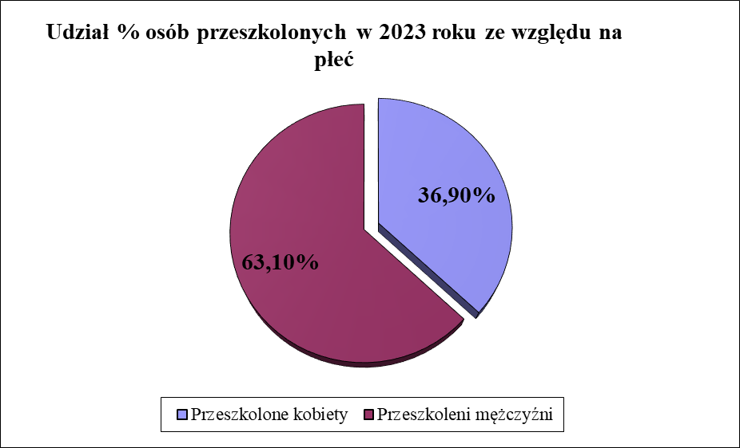

Osoby przeszkolone według wieku:
Ogółem | Wiek
Ogółem | 18 - 24 | 25 – 34 | 35 - 44 | 45 i więcej
84 | 13 | 25 | 28 | 18
Wartość  w % | 15,48 % | 29,76 % | 33,33 % | 21,43 %

W badanym okresie sprawozdawczym najliczniejszą grupę stanowiły osoby z przedziału wiekowego 35 - 44 lata. Osoby w tym przedziale wiekowym wykazywały większą chęć aktywizacji i rozwoju poprzez udział w szkoleniach. Najmniej liczną grupę osób korzystających ze szkoleń stanowiły osoby młode w wieku 18 – 24 lata.

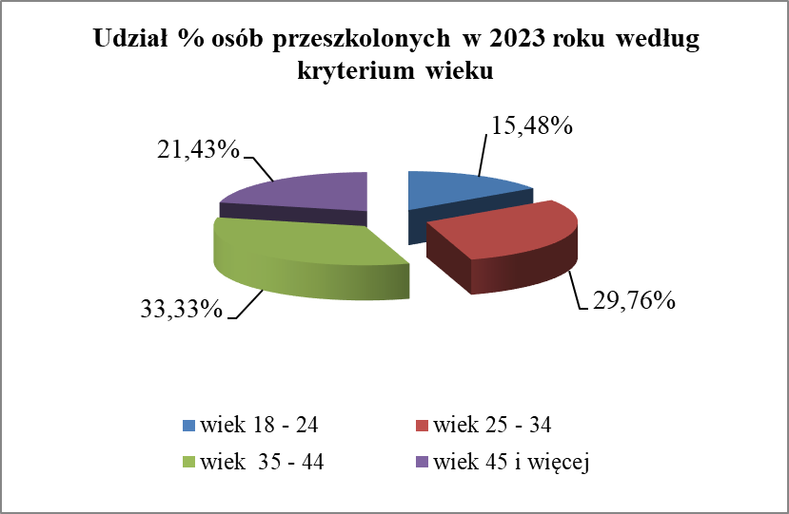

Osoby przeszkolone według poziomu wykształcenia:
Ogółem | Wykształcenie
Ogółem | wyższe | policealne i średnie zawodowe/ branżowe | średnie ogólnokształcące | zasadnicze zawodowe/ branżowe | gimnazjalne/ podstawowe i poniżej
84 | 7 | 25 | 13 | 13 | 26
Wartość  w % | 8,33 % | 29,76 % | 15,48 % | 15,48 % | 30,95 %

Z ogólnej liczby osób, które ukończyły szkolenia najliczniejszą grupę stanowiły osoby z wykształceniem gimnazjalnym / podstawowym i poniżej (30,95 %) oraz z wykształceniem policealnym i średnim zawodowym / branżowym (29,76 %). Najmniej liczną grupę stanowiły osoby z wykształceniem wyższym (8,33 %).

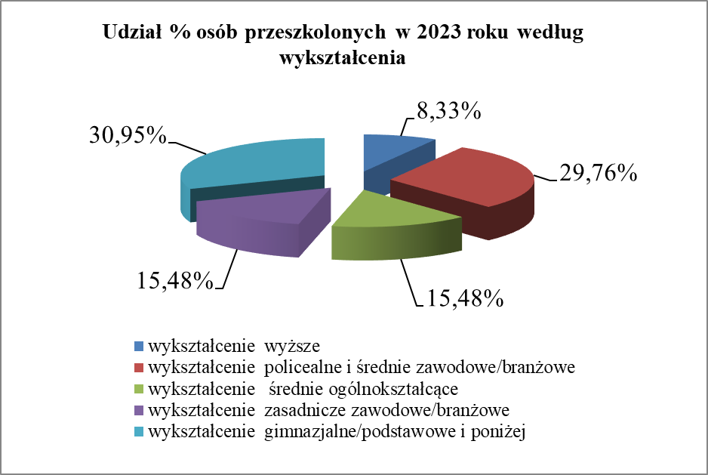

Osoby przeszkolone według miejsca zamieszkania:
Wyszczególnienie | Liczba | Wartość w %
Osoby mieszkające w mieście | 59 | 70,24 %
Osoby mieszkające na wsi | 25 | 29,76 %
Razem | 84 | 100 %

Wśród osób przeszkolonych w 2023 roku według kryterium miejsca zamieszkania zdecydowana przewagę stanowią osoby mieszkające w mieście, tj. 59 osób. Ze wsi pochodziło 25 osób. Odsetek uczestników szkoleń zamieszkałych w mieście stanowił 70,24 % ogółu osób przeszkolonych.

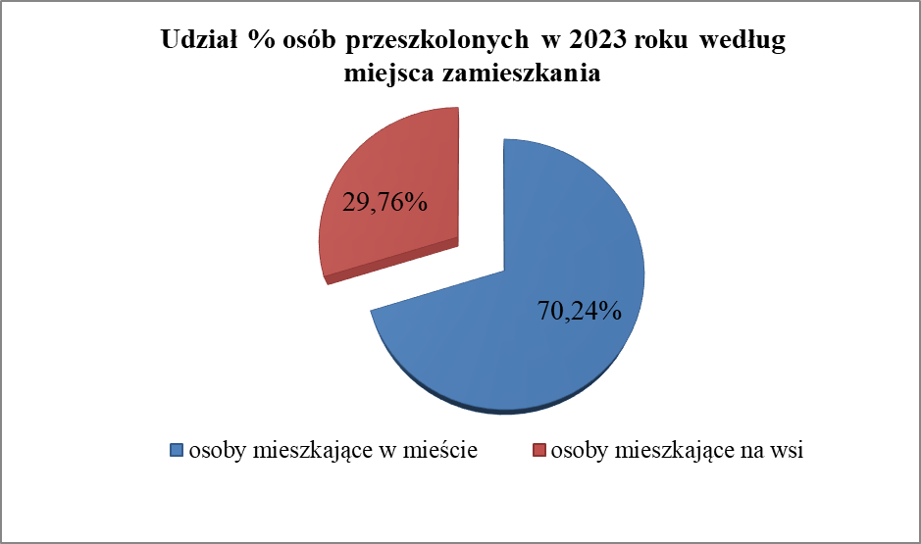

Osoby przeszkolone według przynależności do grupy osób będących w szczególnej sytuacji na rynku pracy:

Lp. | Nazwa grupy szczególnego ryzyka na rynku pracy | Liczba osób bezrobotnych | Odsetek osób bezrobotnych
1 | Osoby do 30 roku życia, w tym: | 23 | 27,38 %
1 | - osoby do 25 roku życia | 13 | 15,48 %
2 | Osoby długotrwale bezrobotne | 8 | 9,52 %
3 | Osoby powyżej 50 roku życia, w tym: | 8 | 9,52 %
4 | Osoby posiadające co najmniej jedno dziecko do 6 roku życia lub co najmniej jedno dziecko niepełnosprawne do 18 roku życia | 2 | 2,38 %
5 | Osoby niepełnosprawne | 3 | 3,57 %

Na uwagę zasługuje fakt, że osoby, które ukończyły szkolenia mogą przynależeć jednocześnie do kilku grup osób będących w szczególnej sytuacji na rynku pracy. Najliczniejszą grupę wśród osób przeszkolonych w analizowanym okresie stanowiły osoby do 30 roku życia – udział ten wynosi 27,38 %.
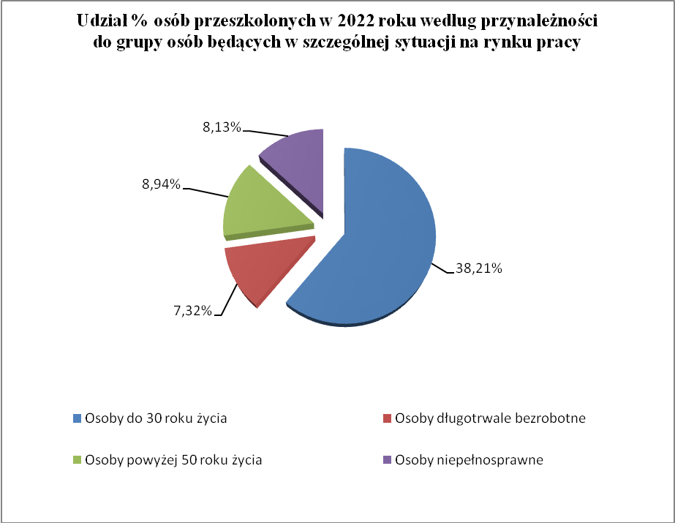

- Liczba i odsetek osób zatrudnionych w trakcie szkolenia oraz w okresie 3 miesięcy po jego ukończeniu
Wskaźnik efektywności liczony jest jako stosunek osób zatrudnionych w trakcie szkolenia oraz w okresie 3 miesięcy po jego ukończeniu do liczby osób, które ukończyły szkolenie.
W analizowanym okresie sprawozdawczym z ogólnej liczby 84 osób, które ukończyły szkolenie wskazane przez osobę uprawnioną, w trakcie oraz w okresie 3 miesięcy po jego ukończeniu zatrudnienie, inną pracę zarobkową lub własną działalność gospodarczą podjęło 68 osób, co oznacza efektywność na poziomie 80,95 %.

- Koszt ponownego zatrudnienia osób przeszkolonych, liczony jako stosunek poniesionych kosztów szkoleń do liczby osób zatrudnionych w okresie 3 miesięcy po ukończeniu szkoleń
Zgodnie z art. 2 ust. 1 pkt 12 ustawy o promocji zatrudnienia i instytucjach rynku pracy (t.j. Dz. U. z 2024 r., poz. 475) koszt szkolenia oznacza:
- uprzednio uzgodnioną należność przysługującą instytucji szkoleniowej,
- koszt ubezpieczenia od następstw nieszczęśliwych wypadków,
- koszty przejazdu, a w przypadku gdy szkolenie odbywa się w miejscowości innej niż miejsce zamieszkania, także koszt zakwaterowania i wyżywienia,
- koszty badań lekarskich i psychologicznych,
- koszty egzaminów umożliwiających uzyskanie świadectw, dyplomów, zaświadczeń, określonych uprawnień zawodowych lub tytułów zawodowych oraz koszty uzyskania licencji niezbędnych do wykonywania danego zawodu.

Przy wyliczaniu kosztu ponownego zatrudnienia osób przeszkolonych, przeciętnego kosztu szkolenia w poniesionych kosztach szkoleń należy uwzględnić również stypendia szkoleniowe oraz należne składki ZUS.

Koszt szkoleń zorganizowanych w 2023 roku wyniósł – 748 422,90 zł

Liczba osób zatrudnionych w okresie 3 miesięcy od daty ukończenia szkolenia – 68 osób

KOSZT PONOWNEGO koszty szkoleń
ZATRUDNIENIA OSÓB = --------------------------------------------------------------------
PRZESZKOLONYCH liczba osób zatrudnionych w okresie 3 miesięcy
od ukończenia szkolenia

KOSZT PONOWNEGO 748 422,90 zł
ZATRUDNIENIA OSÓB = --------------------------- = 11 006,22 zł
PRZESZKOLONYCH w 2023 roku 68 osób

- Przeciętny koszt szkolenia i przeciętny koszt osobogodziny szkolenia
Przeciętny koszt szkolenia liczony jest jako stosunek kosztów wszystkich szkoleń przeprowadzonych w 2023 r. do ilości przeprowadzonych szkoleń.

Koszt szkoleń w 2023 roku – 748 422,90 zł
Liczba szkoleń w 2023 roku – 38
Przeciętny koszt szkolenia – 19 695,34 zł

Przeciętna liczba godzin szkolenia liczona jest jako stosunek sumy godzin wszystkich zorganizowanych w 2023 r. do ilości przeprowadzonych szkoleń.

Suma godzin wszystkich szkoleń w 2023 r. – 5 168
Liczba szkoleń w 2023 r. – 38
Przeciętna liczba godzin szkolenia – 136

Przeciętny koszt osobogodziny szkolenia liczony jest jako stosunek przeciętnego kosztu szkolenia do przeciętnej liczby godzin szkolenia.
Przeciętny koszt szkolenia w 2023 r. – 19 695,34 zł
Przeciętna liczba godzin szkolenia – 136
Przeciętny koszt osobogodziny szkolenia – 144,82 zł

- Liczba i odsetek osób, które zdały egzamin, uzyskały licencję, ukończyły szkolenie finansowane z pożyczki szkoleniowej lub ukończyły studia podyplomowe, w stosunku do osób, które otrzymały wsparcie w tej formie

W badanym okresie sprawozdawczym Powiatowy Urząd Pracy w Gorzowie Wlkp. nie finansował kosztów egzaminów umożliwiających uzyskanie świadectw dyplomów, zaświadczeń, określonych uprawnień zawodowych lub tytułów zawodowych, kosztów uzyskania licencji niezbędnych do wykonywania danego zawodu oraz kosztów studiów podyplomowych, oraz nie udzielił wsparcia w postaci pożyczki szkoleniowej na sfinansowanie kosztów szkolenia.
- Liczba i odsetek osób zatrudnionych w trakcie lub w okresie 3 miesięcy po zdaniu egzaminu, uzyskaniu licencji, ukończeniu szkolenia finansowanego z pożyczki szkoleniowej oraz po ukończeniu studiów podyplomowych - nie dotyczy.
- Liczba i odsetek osób zatrudnionych w trakcie lub w okresie 3 miesięcy po zdaniu egzaminu, uzyskaniu licencji, ukończeniu szkolenia finansowanego z pożyczki szkoleniowej oraz po ukończeniu studiów podyplomowych - nie dotyczy.

Sporządziła:

Dorota Pawłowska
specjalista ds. rozwoju zawodowego

